COMMUNICATIEKIT
Europese
Mobiliteitsweek 2026
Voor Haagse werkgevers
16–22 september 2026

ONTDEK HET SLIMSTE VERVOER VOOR JOUW REIS
denhaag.nl/mobiliteitsweek



Zo gebruik je deze communicatiekit
Tijdens de Europese Mobiliteitsweek kun je als werkgever medewerkers stimuleren om bewust te kijken naar de manier waarop zij reizen.
Deze kit helpt je daarbij op twee manieren:
COMMUNICEER  Gebruik de kant-en-klare communicatiemiddelen om medewerkers te informeren over de Europese Mobiliteitsweek en de mogelijkheden binnen je eigen organisatie. | KOM IN ACTIE  Kies een actie of hulpmiddel waarmee je medewerkers stimuleert om andere manieren van reizen te ontdekken en uit te proberen.
1. Communiceer met je medewerkers
Intranet of nieuwsbrief
Gebruik de voorbeeldtekst en pas deze aan je eigen organisatie aan. Vul je eigen regelingen en voorzieningen in, bijvoorbeeld voor fiets, OV, deelvervoer en thuiswerken.
WhatsApp, Teams of sociale media
Gebruik het korte bericht om medewerkers te attenderen op de Europese Mobiliteitsweek.
Posters
Kies een poster en hang deze op een zichtbare plek binnen je organisatie, bijvoorbeeld bij de entree, koffieplek of fietsenstalling. Gebruik de poster uitsluitend in de complete, opgemaakte vorm en binnen de gemeentelijke huisstijl. De foto's mogen niet los of in andere uitingen worden gebruikt.

2. Kom in actie
Ontdek de mobiliteitskansen van je organisatie
Wil je weten welke manieren van reizen kansrijk zijn voor jouw medewerkers? Met de mobiliteitsscan van Zuid-Holland Bereikbaar krijg je inzicht in het reisgedrag en de mogelijkheden voor alternatieven.
→ Doe de mobiliteitsscan

Laat medewerkers een e-bike proberen
Met de zakelijke e-bikepool kunnen medewerkers ervaren of een e-bike of speed pedelec bij hun woon-werkreis past. De fietsen worden op de bedrijfslocatie geplaatst. Ook zijn er communicatiemiddelen beschikbaar om de actie intern onder de aandacht te brengen.
→ Bekijk de zakelijke e-bikepool

Daag medewerkers uit met ReisWijs
Met de Bedrijven Challenge van ReisWijs stimuleer je medewerkers om vaker slim en duurzaam te reizen. Medewerkers verdienen punten voor andere reiskeuzes en de organisatie doet mee aan het bedrijvenklassement. De challenge loopt een jaar en organisaties maken kans op een Gouden Uiltje.
→ Bekijk ReisWijs voor werkgevers

→ Bekijk de ReisWijs-toolkit voor werkgevers
Stimuleer fietsen en goed fietsparkeren
Wijs medewerkers op de mogelijkheden voor fietsparkeren en de Haagse Fietspas. Organisaties kunnen ook aansluiten bij de campagne rond de Haagse fietsenstallingen.
→ Bekijk de Haagse Fietspas en fietsparkeren

3. Meer weten over de Europese Mobiliteitsweek
De Europese Mobiliteitsweek loopt van 16 tot en met 22 september. Kijk op de gemeentelijke website voor actuele informatie en het aanbod voor werkgevers en medewerkers.
→ Bekijk het programma en de Mobiliteitsparade Den Haag→ Bekijk denhaag.nl/mobiliteitsweek
Werkgeversbijeenkomst - 17 september
Op 17 september organiseren Gemeente Den Haag, Zuid-Holland Bereikbaar en The Hague Connected een bijeenkomst voor werkgevers over bereikbaarheid en mobiliteitsoplossingen. Werkgevers kunnen er praktijkvoorbeelden ontdekken, ervaringen uitwisselen en in gesprek gaan over oplossingen die bij hun organisatie passen.
→ Bekijk de werkgeversbijeenkomst en meld je aan

ONTDEK HET SLIMSTE VERVOER
VOOR JOUW REIS
denhaag.nl/mobiliteitsweek

Kant-en-klare communicatieteksten
Pas de teksten aan de eigen organisatie aan. Vervang alle tekst tussen blokhaken en voeg alleen de regelingen, voorzieningen, contactpersonen en links van de eigen organisatie toe.

Voor intranet of nieuwsbrief
Heb jij wel eens nagedacht om anders te reizen?
Met z'n allen reizen we heel wat af. Ongeveer een kwart van de reizen die we maken is van of naar werk. Vaak kiezen we automatisch met welk vervoersmiddel we naar werk reizen. We stappen in de auto, pakken de fiets of lopen naar de halte zonder er echt bij stil te staan. Maar wat als je een keer bewust een andere keuze maakt? Laat je inspireren door de mogelijkheden tijdens de Europese Mobiliteitsweek en probeer meteen een ander vervoersmiddel uit.
De voordelen van anders reizen
Anders reizen levert verschillende voordelen. Denk aan lagere reiskosten, meer keuzevrijheid of flexibeler reizen buiten de spits. Maar soms moeten we daarvoor bestaande routines verbreken. Het gaat erom dat je bewust kiest voor het vervoersmiddel dat het beste past bij de reis die je maakt. Voor korte afstanden kan dat een (deel)fiets of scooter zijn. Voor langere afstanden misschien de trein of deelauto.
Doe inspiratie op tijdens de Mobiliteitsweek
Van 16 tot en met 22 september 2026 is de Europese Mobiliteitsweek. Deze week staat in heel Europa in het teken van slim vervoer. Kijk voor actuele informatie op denhaag.nl/mobiliteitsweek.
Welke mobiliteitsmogelijkheden biedt [naam organisatie]?
Niet iedereen weet precies welke regelingen beschikbaar zijn om voor ander vervoer te kiezen. Daarom zetten we onze mogelijkheden nog even op een rij:
- Fietsenplan en fietsparkeren - [link naar meer informatie]
- Openbaar vervoer - [link naar reisvergoeding/businesscard]
- Deelvervoer - [link naar deelauto's, deelfietsen en ander aanbod]
- Thuis- en flexwerken - [link naar regeling of vergoeding]
Meer weten?
Heb je vragen over mobiliteitsregelingen binnen [naam organisatie]? Neem contact op met [naam contactpersoon/afdeling] of kijk op [interne link].

Kort bericht voor WhatsApp, Teams of sociale media
Heb je wel eens nagedacht om anders naar je werk te reizen? Waarschijnlijk vertrok je vanochtend op de automatische piloot. Misschien is er een snellere, slimmere of goedkopere manier die beter bij jouw reis past, zoals de fiets, het OV of deelvervoer. Tijdens de Europese Mobiliteitsweek van 16 tot en met 22 september kun je andere mogelijkheden ontdekken en uitproberen. Kijk op denhaag.nl/mobiliteitsweek en bekijk ook de regelingen van [naam organisatie]: [interne link].

Zo zet je zelf een actie op
De kit helpt niet alleen om medewerkers te informeren, maar ook om één concrete actie te organiseren. Houd het klein en uitvoerbaar:

Voorbeelden van acties
- Wandel-naar-je-werkdag: Nodig medewerkers die dichtbij wonen uit om lopend te komen en deel vooraf veilige of aantrekkelijke wandelroutes.
- Fiets-naar-je-werkdag: Kies één dag waarop medewerkers worden uitgedaagd om met de gewone fiets of e-bike te komen.
- Fietsontbijt: Ontvang fietsende medewerkers met koffie of een eenvoudig ontbijt en combineer dit eventueel met informatie over fietsregelingen.
- Wandeloverleg: Plan korte één-op-één- of teamoverleggen lopend in plaats van in een vergaderruimte.
- OV-uitprobeerdag: Laat medewerkers onderzoeken welke woon-werkreis zij met het OV kunnen maken en wijs hen op beschikbare vergoedingen of businesscards.
- Proefrit met e-bike of speedpedelec: Laat medewerkers een fiets uit de zakelijke e-bikepool proberen voor hun eigen woon-werkroute.
- Deelmobiliteit testen: Organiseer een korte uitleg of proefmoment met een deelauto, deelfiets of deelscooter.
- ReisWijs-teamchallenge: Laat afdelingen of teams punten verdienen met slimme reiskeuzes en deel tussentijds de stand.
- Mobiliteitsspreekuur: Laat medewerkers vragen stellen over fiets, OV, deelvervoer, parkeren en de regelingen van de organisatie.
- Fietscheck: Bied op locatie een controle of kleine onderhoudsbeurt aan en koppel deze aan informatie over veilig fietsen en fietsparkeren.
- Parkeer-je-fiets-goed-actie: Breng stallingsmogelijkheden onder de aandacht en laat zien waar medewerkers hun fiets veilig kunnen parkeren.
- Slimme-reisroute van de week: Laat een medewerker een praktijkervaring delen met een andere route of combinatie van vervoersmiddelen.

Van idee naar uitvoering
- Kies één doel. Bijvoorbeeld medewerkers een alternatief laten proberen, inzicht krijgen in reisgedrag of fietsen stimuleren.
- Kies één passende actie. Gebruik de mobiliteitsscan, organiseer een e-bikeproef, doe mee aan de ReisWijs Bedrijven Challenge of besteed aandacht aan de Haagse Fietspas en fietsparkeren.
- Bepaal wie je wilt bereiken. Kies een locatie, team of groep medewerkers en betrek HR, facilitair of interne communicatie waar nodig.
- Communiceer gericht. Gebruik de voorbeeldtekst, het korte bericht en één van de posters. Vul de eigen regelingen en contactgegevens in.
- Maak meedoen makkelijk. Geef één duidelijke vervolgstap: aanmelden, een scan invullen, een proefrit boeken of informatie bekijken.
- Volg op. Deel de uitkomst of ervaringen en bepaal welke vervolgstap na de Mobiliteitsweek past.

ReisWijs Bedrijven Challenge
Met de Bedrijven Challenge van ReisWijs stimuleer je medewerkers om vaker slim en duurzaam te reizen. Medewerkers verdienen punten voor andere reiskeuzes en de organisatie doet mee aan het bedrijvenklassement. De challenge loopt een jaar en organisaties maken kans op een Gouden Uiltje. Gebruik de ReisWijs-toolkit voor de praktische voorbereiding en interne communicatie.

Posters
Kies één of meer posters en plaats deze op zichtbare plekken, zoals de entree, koffieplek, lift, kantine of fietsenstalling.
Voorwaarde beeldgebruik: de posters mogen uitsluitend in de complete, opgemaakte vorm en binnen de gemeentelijke huisstijl worden gebruikt. De foto's mogen niet afzonderlijk of in andere uitingen worden gebruikt.
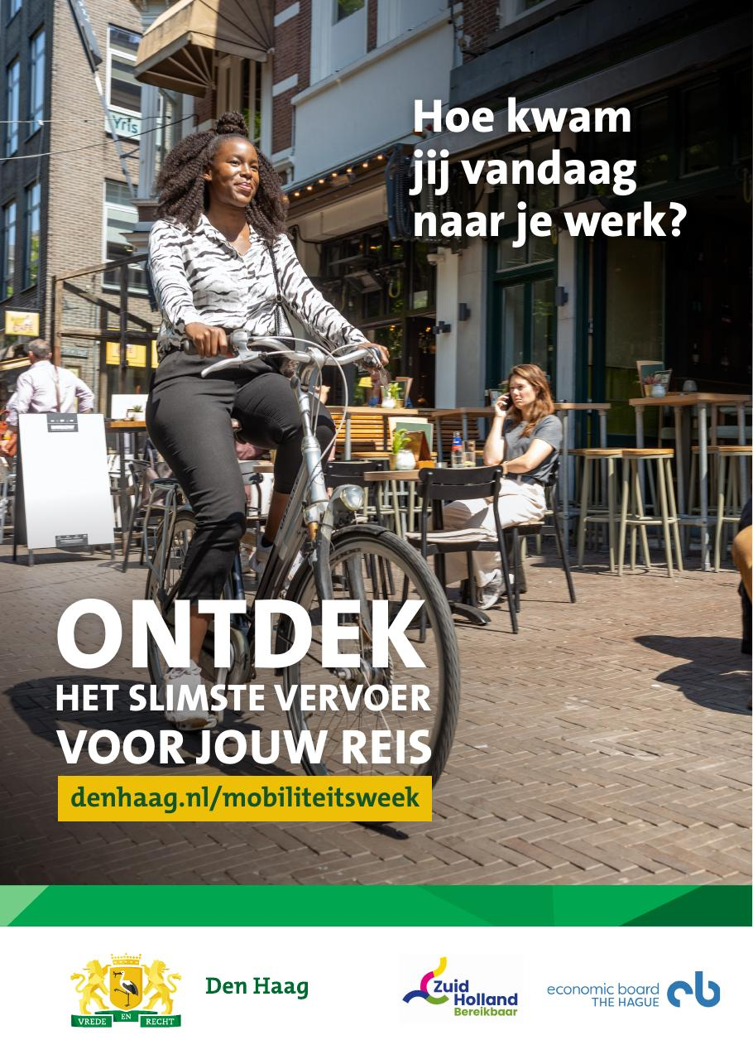
Poster 1 - gebruik uitsluitend als complete poster

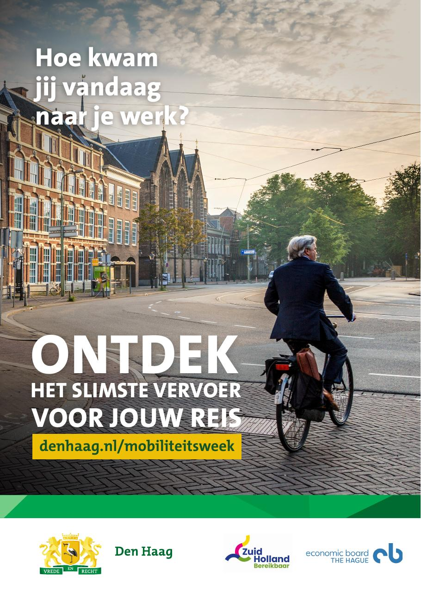
Poster 2 - gebruik uitsluitend als complete poster

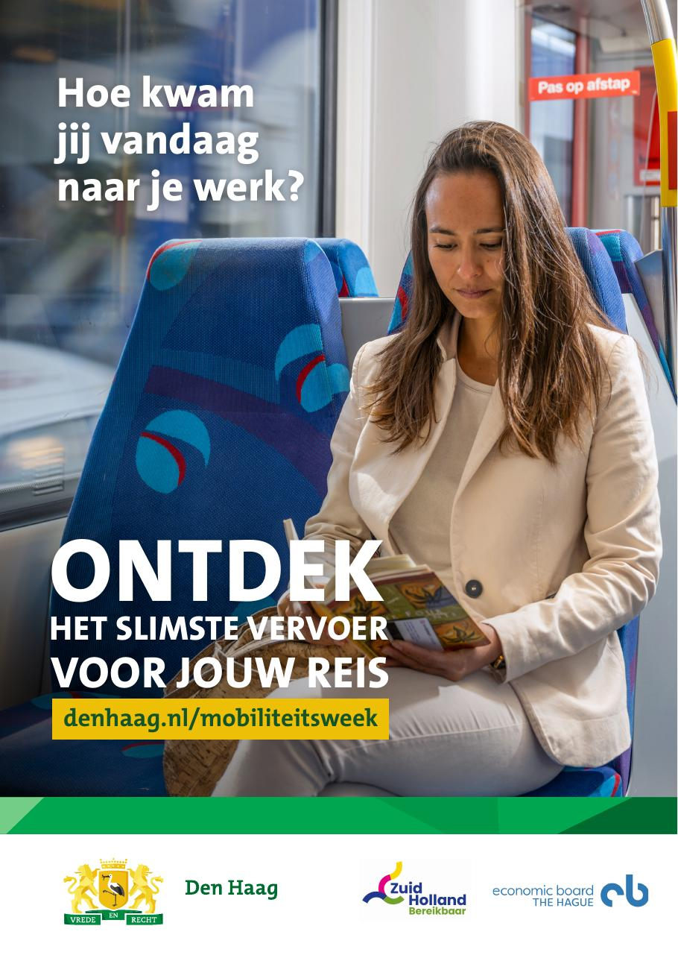
Poster 3 - gebruik uitsluitend als complete poster

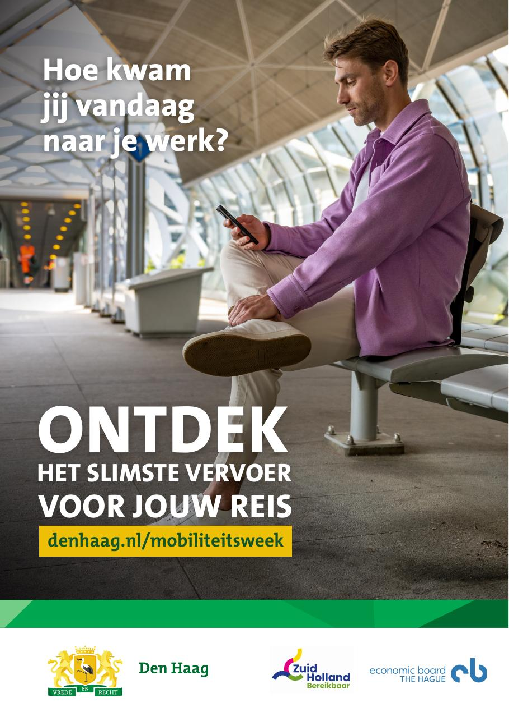
Poster 4 - gebruik uitsluitend als complete poster

